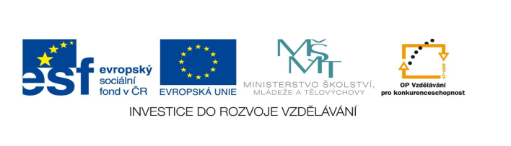

STZákladní škola a mateřská škola Potůčky

Název vzdělávacího materiálu:
VY_32_inovace_1_ přírodověda

Autor:
Pavlína Pfeiferová

Číslo projektu:
CZ.1.07/1.4.00/21.2896

Ročník:
4.

Identifikátor materiálu: EU - 3 - 1- Živá a neživá příroda

Anotace | Žák si zopakuje kapitolu nerosty a horniny, živá příroda – rozdělení organismů
Autor | Pavlína Pfeiferová
Jazyk | Čeština
Očekávaný výstup | Zná rozdělení živé a neživé přírody, objevuje a zjišťuje propojenost prvků živé a neživé přírody
Speciální vzdělávací potřeby | - žádné –
Klíčová slova | Organismy, nerosty, horniny, rostliny
Druh učebního materiálu | Pracovní list
Druh interaktivity | Test
Cílová skupina | Žák
Stupeň a typ vzdělávání | Základní vzdělávání – první stupeň
Typická věková skupina | 9 – 10 let
Celková velikost | 485 kB – soubor doc.
Datum vytvoření | 8.10.2011

1. Podtrhni, co patří do neživé přírody
Buk, voda, vápenec, židle, žížala, půda, křemen, kos, borovice, pískovec, okno

2. Která část půdy je důležitá pro růst rostlin?
Podloží humusová vrstva zvětralá matečná hornina

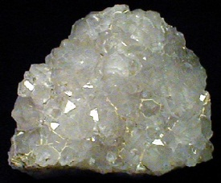
3. Přiřaď názvy k obrázkům - vápenec, žula, křemen
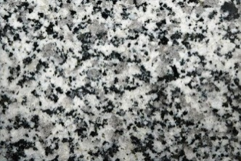
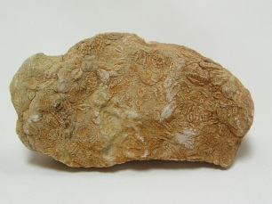
_______________ _______________ _______________

4. Z jakých minerálů se skládá žula?
________________________________________________________________

5. Jak vzniká půda? ________________________________________________

6. Podtrhni, co patří do živé přírody
Kamenná sůl, muchomůrka červená, sůl, lavice, jedle bělokorá, lišejník, bakterie, liška obecná, voda, kyslík, čedič, ropucha obecná, postel

7. Co patří mezi organismy? ____________________________
____________________________
____________________________
____________________________

8. Kde vznikly první živé organismy? __________________________________

9. Přiřaď názvy k obrázkům
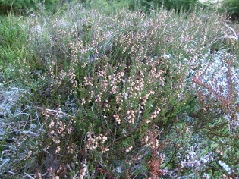
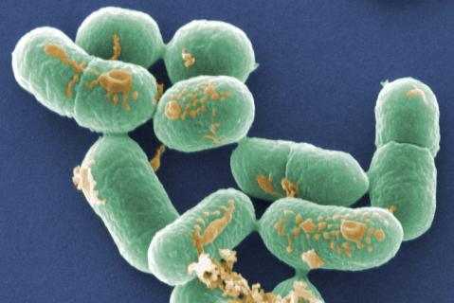
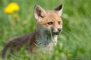

_________________ _____________________ __________________

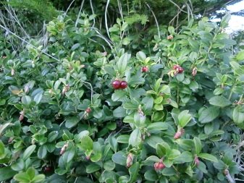
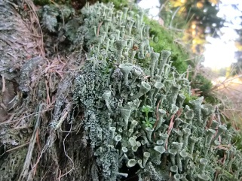
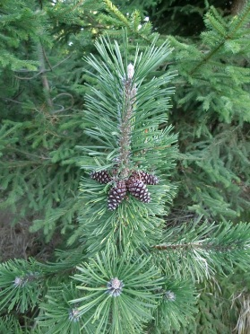

_____________________ __________________ ___________________

Borovice, muchomůrka červená, liška obecná, mech, lípa srdčitá, brusinka,
modřín opadavý, bakterie, prase divoké, hřib hnědý, lišejník, vřes

Použité zdroje - obrázky:

bakterie - http://www.welt.de/multimedia/archive/00304/listeriose_DW_Wisse_304963g.jpg
liška obecná - http://www.tichyphoto.com/photo/liska-obecna.jpg
žula - http://www.abcservice.cz/img_sortiment/sor_225-m.jpg
křemen - http://www.mineralos.cz/depo/0/78.jpg
vápenec - http://www.biolib.cz/IMG/GAL/3617.jpg
borovice, brusinka, vřes, lišejník – foto vlastní

1. Podtrhni, co patří do neživé přírody
Buk, voda, vápenec, židle, žížala, půda, křemen, kos, borovice, pískovec, okno

2. Která část půdy je důležitá pro růst rostlin?
Podloží humusová vrstva zvětralá matečná hornina

3. Přiřaď názvy k obrázkům - vápenec, žula, křemen
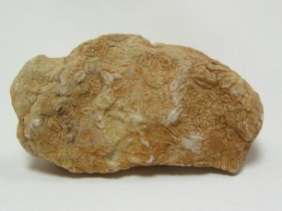

žula vápenec křemen
4. Z jakých minerálů se skládá žula? Živec, křemen, slída
5. Jak vzniká půda? Zvětráváním hornin
6. Podtrhni, co patří do živé přírody
Kamenná sůl, muchomůrka červená, sůl, lavice, jedle bělokorá, lišejník, bakterie, liška obecná, voda, kyslík, čedič, ropucha obecná, postel

7. Co patří mezi organismy? Mechy, lišejníky, houby, rostliny, živočichové

8. Kde vznikly první živé organismy? Na dně oceánů

9. Přiřaď názvy k obrázkům
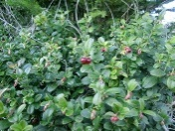
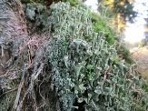
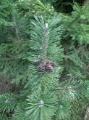
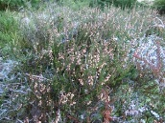
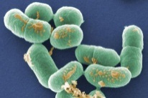

bakterie liška obecná vřes borovice lišejník brusinka

